Jonathan Terrones

La Buena Birra es una cervecería que intenta entrar al mercado nacional y lleva 5 años operando en Lima. Este año se ha decidido que es necesario incrementar la capacidad de producción por un 10% comparado al año anterior.

La fabricación de la cerveza utiliza 4 ingredientes básicos: la malta, el lúpulo, la levadura y el agua. Los ingredientes son comprados y almacenados en la cervecería. La malta es un producto de la cebada, en el que el grano ha llegado a germinar y luego ha sido tostado. Después del tostado se le cortan las raicillas. La malta es molida y macerada para crear el mosto, al que se hierve para agregarle el lúpulo que le da el sabor amargo y el aroma a la cerveza. La mezcla se cocina por unas 8 horas. Luego de enfriarse se le añade la levadura para empezar el proceso de fermentación que dura unos 10 días. Por último, el mosto fermentado se filtra para dar a la cerveza su brillantez.

El proceso de envasado es basado en botellas recicladas que tienen que ser lavadas y rigurosamente inspeccionadas por el control de calidad. La cerveza es envasada y luego distribuida por camiones.

El control de calidad está indicando que 10% de la cerveza producida no tiene el sabor típico a lúpulo que debería tener.

1. Elaborar un Diagrama Causa-Efecto para determinar la causa.

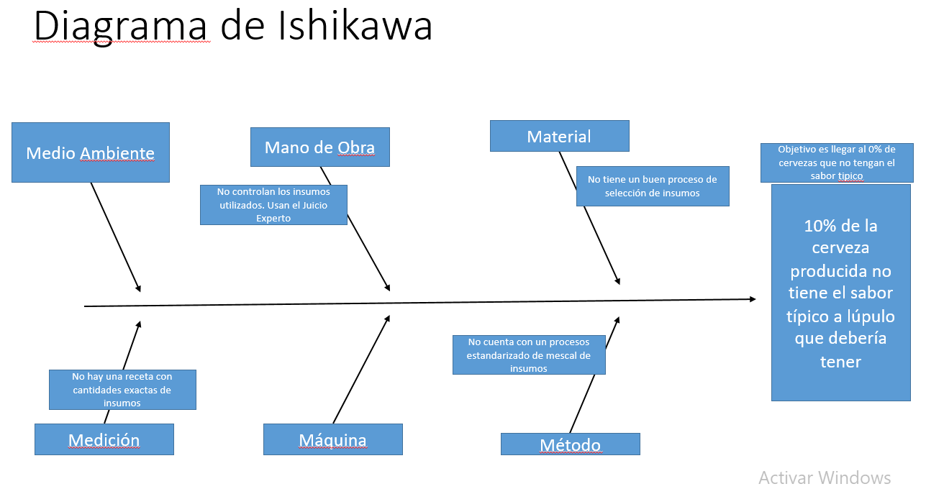

1. Elaborar un plan de acción de por lo menos 3 actividades para resolverlo. (Diagrama de Gantt)

